文档编号：XXXXX-JS-0003

？？？？？？？？项目
系统设计说明书

小组

20XX年XX月

修改记录

版本 | 变更原因 | 变更内容简述 | 编制/修订者 | 批准者 | 发布日期
V1.0 | 创建 |  | XXX

目 录

1 引言 4
1.1 编写目的 4
1.2 项目背景 4
1.3 定义 4
1.4 参考资料： 4
2 条件与限制 5
3 需求规定 5
4 运行环境 5
4.1 硬件环境 5
4.2 软件环境 6
5 体系架构 6
5.1 系统结构 6
5.2 软件架构 7
6 逻辑结构设计 8
6.1 CSCI列表 9
6.2 CSCI-1-1话音数据记录包（VoiceRecord） 11
6.2.1 模块名称 11
6.2.2 功能描述 11
6.2.3 接口描述 11
6.2.4 流程描述 13
6.2.4.1 话音记录初始化流程描述 13
6.2.4.2 话音记录流程描述 13
6.2.4.3 XXX命令流程描述 15
6.2.5 补充说明 15
6.3 CSCI-4网络与公共基础支持（BasicPublic） 15
6.3.1 模块名称 15
6.3.2 功能描述 15
6.3.3 接口描述 16
6.3.4 流程描述 17
6.3.5 补充说明 17
6.4 CSCI-7控制终端主机界面（ControlUnitMMI） 17
6.4.1 模块名称 17
6.4.2 功能描述 17
6.4.3 界面风格设计 18
6.4.4 主菜单设计 19
6.4.5 主命令按钮设计 19
6.4.6 主状态栏设计 19
6.4.7 流程描述 19
6.4.7.1 主界面初始化流程描述 19
7 数据（库）结构设计 20
7.1 逻辑结构设计要点 20
7.2 物理结构设计要点 21
8 部署设计 21
9 运行目录结构 23
10 性能设计 23
11 系统出错处理设计 23
11.1 出错信息 23
11.2 补救措施 23
11.3 系统维护设计 24
11.4 错误处理设计 24
12 开发环境 24
12.1 编辑器 24
12.2 编译环境 24
12.3 配置管理工具 24
12.4 源代码目录 25
13 尚未解决的问题 25

引言
项目背景简介

编写目的
本系统设计说明书用于描述XXXXXXX项目的整体系统设计方案，本说明书以《用户需求说明书》和《系统需求规格说明书》作为依据，本说明书是系统详细设计的依据，也作为系统测试需求和系统测试计划和测试程序的重要参考。本用户需求说明书的阅读对象为：项目经理，开发工程师，测试工程师，CM工程师，QA工程师。

项目背景
[应包括
● 项目的委托单位、开发单位和主管部
● 该软件系统与其他系统的关系。]

定义
CSCI: Compute Software Config Item。
XXXXX：XXXXXXXXXX

参考资料：
● 《XXXXXXX项目系统需求规格说明书》，张三 2010年11月；
● 《XXXXXXX项目-项目开发计划》张三2010年11月。

条件与限制
[列出设计所基于的前提条件和约束。如：]
[（1）需求约束。该约束由系统设计人员从《用户需求说明书》和《系统需求规格说明书》）中提取需求约束，例如：
a.本系统应当遵循的标准或规范
b.软件、硬件环境（包括运行环境和开发环境）的约束
c.接口/协议的约束
d.用户界面的约束
e.软件质量的约束，如可靠性、性能、易用性、安全性、可扩展性、兼容性、可移植性等等产品质量需求。
（2）隐含约束。这类约束指的是并没有在需求文档中明确指出假设或依赖，但可能会对系统设计产生影响。例如对用户教育程度、计算机技能的一些假设或依赖，对支撑本系统的软件硬件的假设或依赖等等。]

需求规定
[概要说明用户的需求和软件的功能需求规定。]
- 系统能实现同步记录16－512路话音，1-64路原始雷达，1-100路景象数据；
- 系统应能实时监控系统的工作状态和报警状态；
- 系统应具备根据外接时钟源对系统的各个主机主动校时的功能；
- 系统应具备用户分级权限控制功能；
- 系统应提供回放话音雷达数据的离线工具；
- ……………
详细需求参见《系统需求规格说明书》

运行环境

硬件环境
[说明软件运行时的硬件环境，诸如：网络、通信设备、服务器、终端、打印机等环境。]
硬件平台为P4 2.8G以上的工业控制机，网络为1000M以太网，话音记录使用公司自制的ADPCM卡和话音接口箱，雷达记录使用公司自制的雷达接口箱和MOXA公司的218卡。系统控制终端主机和远程单元需本机普通声卡支持。

软件环境
[说明软件运行时的软件环境，诸如：操作系统、数据库、服务、支持软件等环境。]
系统记录主机和控制终端主机的操作系统为LINUX（2.6内核），远程单元的操作系统为LINUX（2.6内核）或WINXP系统，离线工具的操作系统为LINUX（2.6内核）或WINXP系统。

体系架构

系统结构
[着重从硬件（诸如网络、服务器、终端、打印机等）方面，用图形和文字方法描述系统的结构。]系统总体物理结构图如图5.1-1所示。
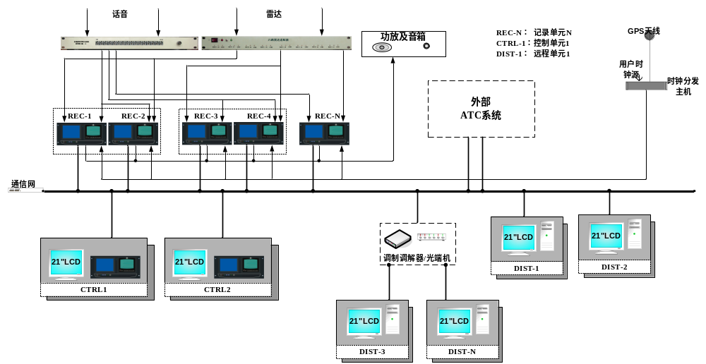图5.1-1 系统总体物理结构图
系统由……组成。各个主机节点功能简介。

软件架构
[着重从软件架构（诸如现有的系统、子系统、进程、层等）方面，用图形和文字方法描述系统的软件结构。对于单进程构成的小微系统，可以省略图]
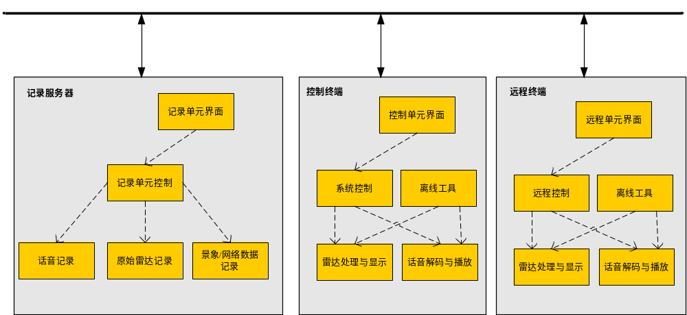图5.1-2 系统总体软件结构图
- 记录服务器
系统记录服务器由话音记录进程、原始雷达记录进程、景象/网络数据记录进程、记录主机控制进程和可选的记录主机人机界面进程软件组成。
  - 话音记录进程负责话音数据的输入、加密、索引和记录写盘；
  - …….
- 控制终端
系统控制终端进程由系统控制进程、控制终端主机界面进程、离线工具进程……组成。
  - 系统控制进程负责对全系统各个单元的状态搜集、用户命令的发送/转发、……）；
  - ……
  - …..
- 远程终端
系统远程终端由远程控制进程、远程单元界面进程、……组成。
  - 远程控制进程负责对全系统各个单元的状态搜集、用户命令的发送、命令响应的处理……；
  - ……..

逻辑结构设计
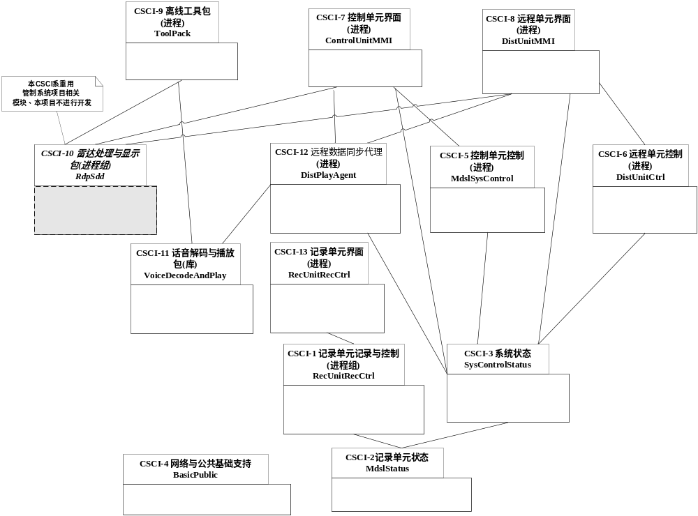
图6-1 系统顶层软件结构图

如图6-1所示，系统由13个顶层软件模块组成：
- CSCI-1 RecUnitRecCtrl包 :记录主机记录与控制。实现………本CSCI将进一步划分，其子模块划分见图6-2；
- CSCI-2 MdslStatus包: 记录主机状态。实现………..；
- CSCI-3 SysControlStatus包: 系统状态。实现对全系统各记录主机、……；
- CSCI-4 BasicPublic包: 网络与公共基础支持。实现对公用网络数据包的定义；实现……。
…………………..
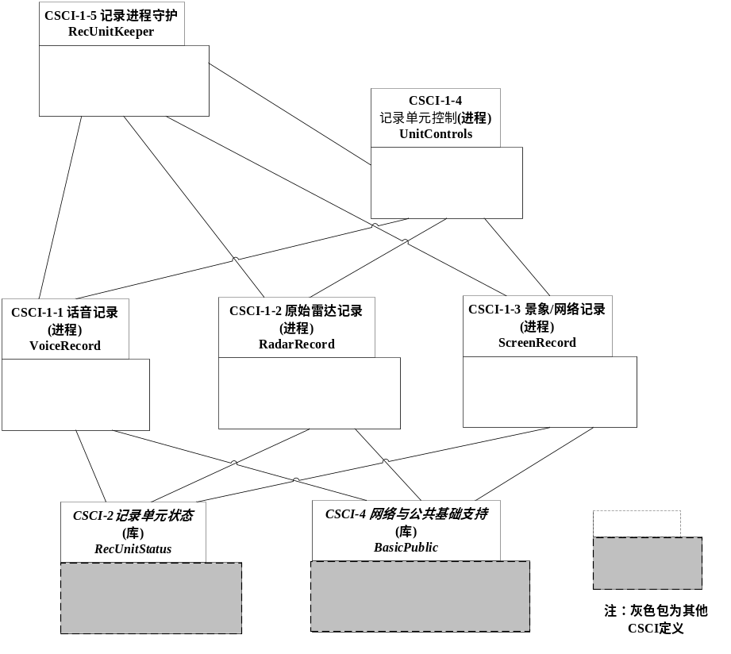
图6-2 CSCI-1 RecUnitRecCtrl模块分解图

如图6-2所示，CSCI-1 RecUnitRecCtrl由4个软件模块组成：
- CSCI-1-1 VoiceRecord话音记录。实现…….；
- CSCI-1-2 RadarRecord原始雷达记录。实现……；
- ………
- CSCI-1-5 RecUnitKeeper记录主机守护。实现记录主机…….；

- …….

CSCI列表
表6.1 全系统CSCI列表
多通道同步数字记录仪升级换代
模块名称、标识 | 功能简述
CSCI-1-1 VoiceRecord | 话音数据记录（进程）
CSCI-1-2 RadarRecord | 原始雷达记录（进程）
……. | ………..

CSCI-1-1话音数据记录包（VoiceRecord）

模块名称
话音数据记录（进程）（VoiceRecord）。

功能描述
实现对外部输入的话音数据的采集、记录、话音通道记录状态的维护、单元记录相关的告警状态的维护。具体功能如下：
- 根据实际话音卡通道数和读取话音通道参数决定本单元实际话音记录通道数；
- …….
- 维护话音通道状态（通道有信号状态）
本CSCI和其他CSCI的关系图如图6.3
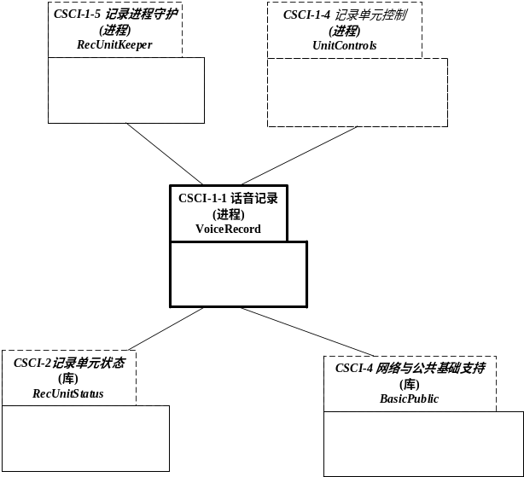
图6.3 CSCI-1-1话音数据记录包外部关系图

接口描述
- 话音数据回放控制指令（输入）
（1）输入条件
A、话音数据回放开始时，由“CSCI-1-4记录主机控制进程”输入。
（2）传递消息定义
通道号：short，有效值1-256；
回放速度：byte，有效值-1（半速度）、1（正常速度）、2（2倍速度）、4、8
（3）传输方式
网络传输。
- 话音数据回放控制指令应答（输出）
（1）输出条件
A、接收到话音数据回放开始后，输出至发送包“CSCI-1-4记录主机控制进程”。
（2）传递消息定义
通道号：short，有效值1-256；
回放速度：byte，有效值-1（半速度）、1（正常速度）、2（2倍速度）、4、8
回放结果：int，0（正常）、-1（回放忙）、-2（无回放数据）、-3（话音卡输出失败）.......
（3）传输方式
网络传输。
….

- 话音数据索引文件(输出)
（1）输出条件
周期性（XXXms）写入文件缓存区，周期性（Xs）写入物理主存储区。
（2）传递消息定义
文件格式定义和文件保存路径见7.1。
（3）传输方式
输出至文件系统。

流程描述

话音记录初始化流程描述
XXXX流程如6.4所示。话音数据记录进程由CSCI-5记录进程守护进程创建。XXXXXXXXX。(主要用活动图、顺序图)
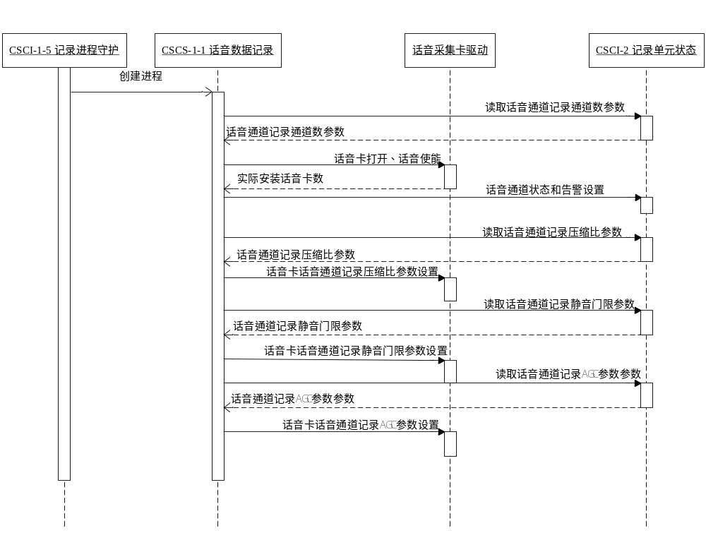
6.4话音记录初始化序列图

话音记录流程描述
话音数据记录流程如图6.5所示。其中图中话音数据索引文件、话音数据文件、通话时间记录文件的目录结构定义和数据结构定义见7.1节。本CSCI负责根据通道实际数据情况更新CSCS-2的“通道当前是否有信号状态”；根据实际写盘情况负责更新CSCS-2 “当前主机主存储设备存储空间溢出告警”；
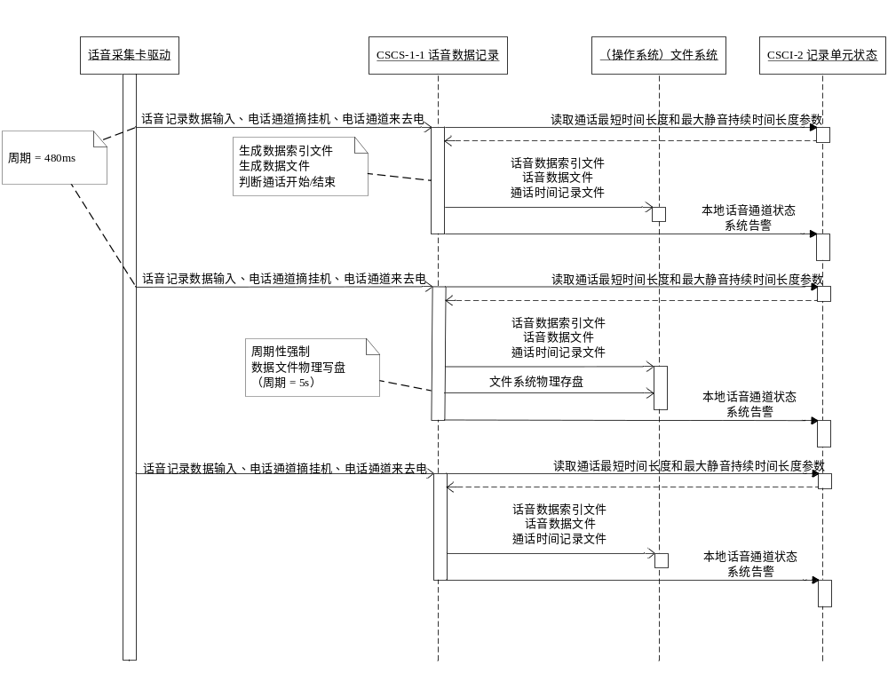
图6.5 话音记录序列图
电话通道判断通话开始结束和写通话时间记录文件的活动图如6.6:
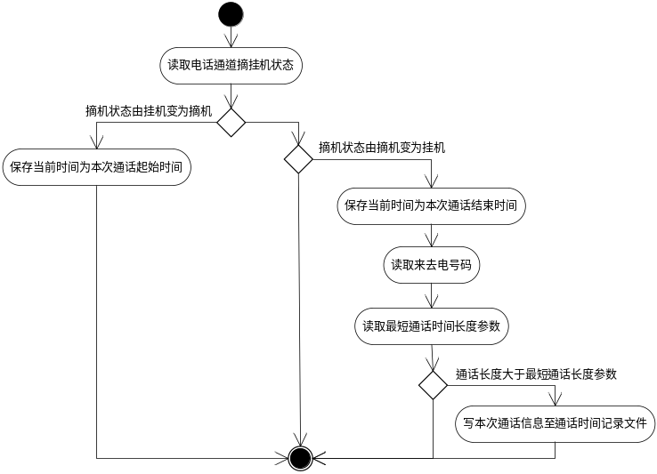
6.6 电话通道判断通话起止活动图

XXX命令流程描述
………

补充说明

………

CSCI-4网络与公共基础支持（BasicPublic）

模块名称
网络与公共基础支持包（库）（BasicPublic）。

功能描述
实现网络与公共基础支持。实现对公用网络数据包的定义；实现对线程和进程同步类；实现本单元日志记录与访问；实现本单元数据文件路径的定义，数据文件的搜索与定位。
- 定义本概要设计说明书中各CSCI之间UDP接口的数据结构。
- 实现本单元日志的读写和查询。
- 定义记录主机的话音数据文件、话音索引文件、通话时间记录文件的存储路径和文件名。
- ……
- 封装LINUX下线程之间或进程之间的实时排队信号传递。
- 封装LINUX下线程互斥锁和线程信号量。
- 封装LINUX下进程互斥锁和进程信号量。
- 封装LINUX下进程共享内存的访问。
- 封装LINUX下线程数据列表和进程数据列表的访问。
本模块对外提供接口函数的类包括：
CVoiDateFilePara：定义记录主机的话音数据文件、话音索引文件、通话时间记录文件的存储路径和文件名
……
Clog: 实现本单元日志的读写和查询。
……
本CSCI为底层包，无调用其他包接口，省略与其他包关系图。

接口描述
- 话音数据文件路径查询
（1）接口调用条件
A、“CSCI-1-1话音数据记录”初始化时主动读取；
B、“CSCI-1-1话音数据记录”在每新小时更换记录文件名（数据文件、索引文件）时读取；
……
（2）传递消息定义
string CVoiDateFilePara::GetVoiDataFilePath（TIME_32 tmTime; BYTE byRecAreaType ）
tmTime TIME_32 查询数据时间；
byRecAreaType BYTE 存储区类型；（主存储区/备份存储区/还原存储区）
return: string指定时间的话音记录数据文件路径
（3）传输方式
函数调用。
……
- 话音索引文件路径查询
（1）接口调用条件
A、“CSCI-1-1话音数据记录”初始化时主动读取；
B、“CSCI-1-1话音数据记录”在每新小时更换记录文件名（数据文件、索引文件）时读取；
……
（2）传递消息定义
string CVoiDateFilePara::GetVoiIndexFilePath（TIME_32 tmTime; BYTE byRecAreaType ）
……

流程描述
本包为底层包，供上层包调用，省略流程描述。

补充说明
无

CSCI-7控制终端主机界面（ControlUnitMMI）

模块名称
控制终端主机界面（进程）（ControlUnitMMI）。

功能描述
提供控制终端主机全部人机界面。具体功能如下：
- 显示全部记录主机工作状态、告警状态；
- 显示全部话音记录通道工作状态；
- …….
- 用户编辑话音雷达同步回放命令界面；
本CSCI和其他CSCI的关系图如图6.7
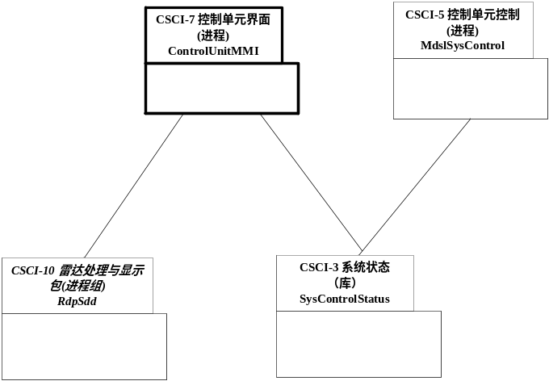
图6.7 CSCI-7控制终端主机界面外部关系图

界面风格设计
控制终端主机界面主窗口风格如图6.8所示，各构件的位置、大小、风格样式可做适当调整，但不能省略。主窗口由菜单区、工具栏区、主机时间区、目标选择区、告警与警示区、当前日志区、主显示区、快捷菜单区。其他主显示区的显示内容和目标选择区的当前选择项联系，根据目标选择区的当前选择向的不同以列表或图表的形式显示和选择项对应的内容。告警选择区可选择性地显示全系统或某个记录主机的当前告警和警示。日志区可选择性地显示全系统或某单元的当天日志。
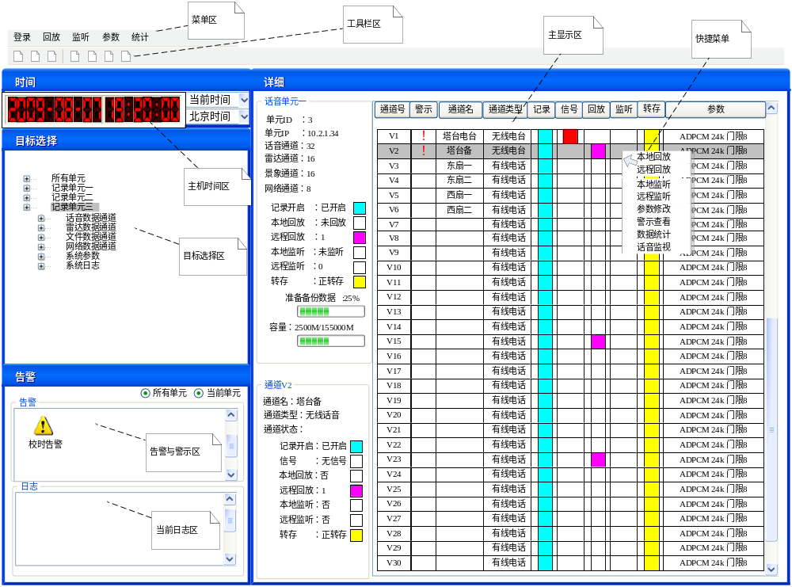
图6.8控制终端主机界面回放主窗口风格图
回放的控制采用非模式对话框，其基本风格如图6.9所示，各构件的位置、大小、风格样式可做适当调整。回放的过程中可显示各回放话音通道的平均能量值。
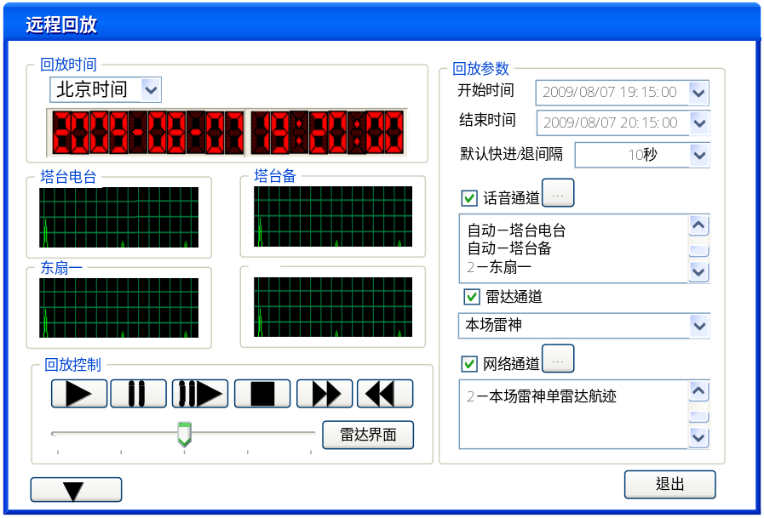
图6.9控制终端主机界面回放对话框风格图
…….

主菜单设计
一级主菜单包括用户管理、数据回放、数据监听、数据备份、数据统计......。
用户管理主菜单至少包括用户登录、用户注销、用户注册、用户权限子菜单，用于实现......

主命令按钮设计
主命令按钮至少包括用户登录、用户注销、数据回放、数据查询、数据监听 ......

主状态栏设计
无

流程描述

主界面初始化流程描述
XXXX流程如图6.10所示。XXXXXXXXX。(主要用活动图、顺序图)
……

数据（库）结构设计
[描述适应性数据、文件系统、数据库的逻辑结构和物理结构。对每一项均需给出逻辑结构设计要点和物理结构设计要点。]

逻辑结构设计要点
[列出本系统内所使用的每一项的基本属性，如名称、标识符以及它们之中每个数据项、记录、文卷和系的标识、定义、长度及它们之间的层次的或表格的相互关系。
对于数据库设计，先画出数据库E-R图，再根据E-R图映射出各表的详细设计定义]
本系统未采用数据库，记录主机保存记录的话音、雷达、景象、网络数据文件的主数据目录结构如图7.1。
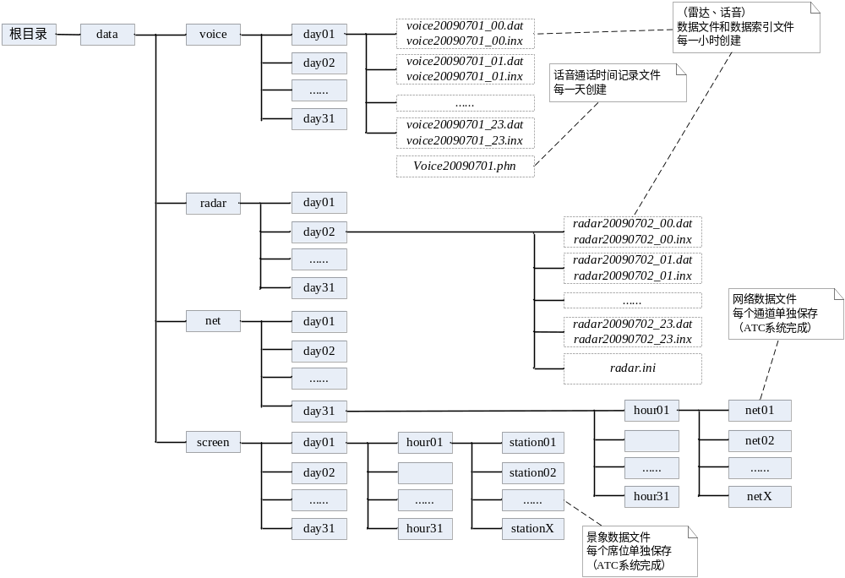图7.1 记录数据文件目录结构
……
话音数据索引文件和话音数据文件的数据结构定义如图7.2。
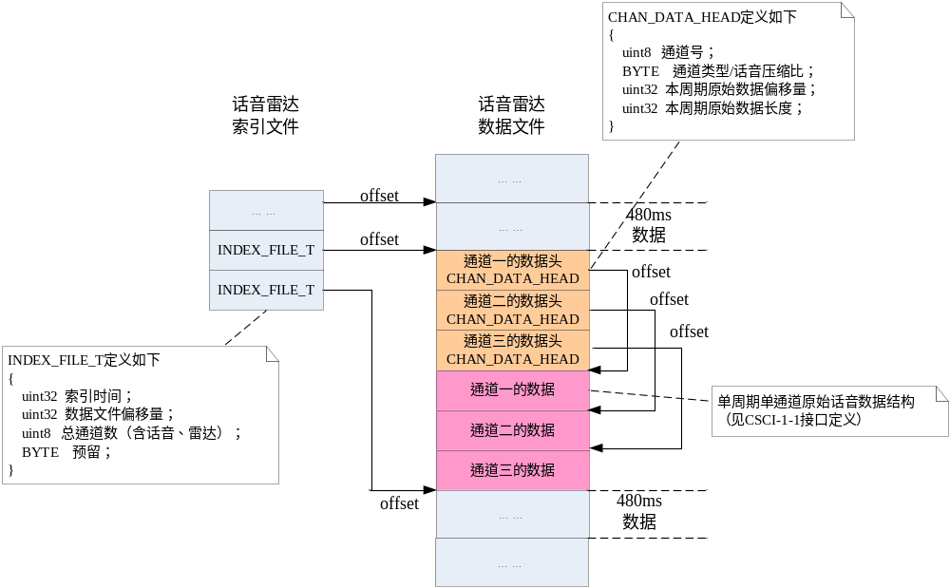图7.2 话音雷达文件数据结构
……

物理结构设计要点
[给出本系统内所使用的每一项的诸如存储要求，访问方法、存取单位、存取的物理关系（索引、设备、存储区域）、设计考虑和保密条件等内容。]
主存储器采用RAID1景象STAT磁盘，话音、雷达、景象、网络数据文件保存在单一物理分区。
…….

部署设计
[可用部署图描述用来部署和运行软件的一种或多种物理网络（硬件）配置。对于每种配置，至少应该指出执行该软件的物理节点（计算机、CPU）及其互连情况（总线连接、LAN 连接、点到点连接等）。另外还要包括运行设计中的各进程（如果有的话）和公用库到物理节点的映射。
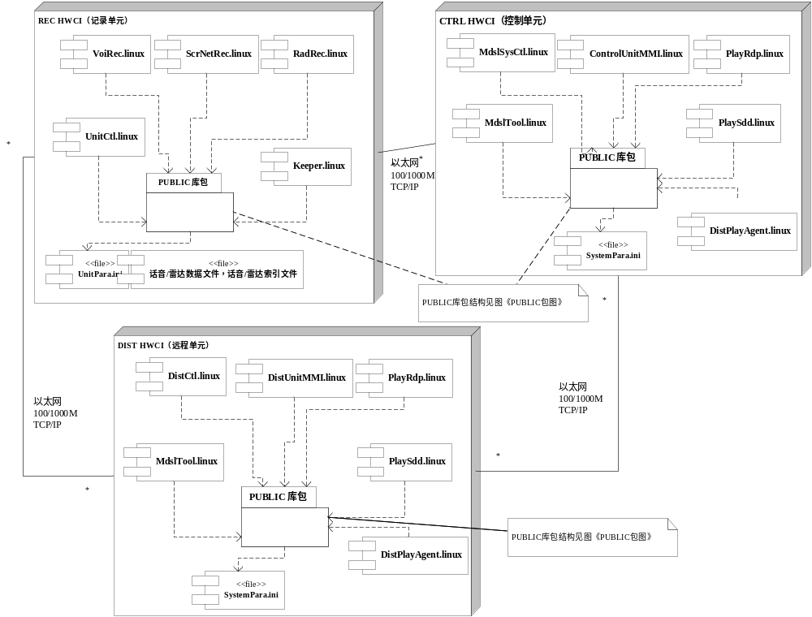图8.1 系统整体部署图
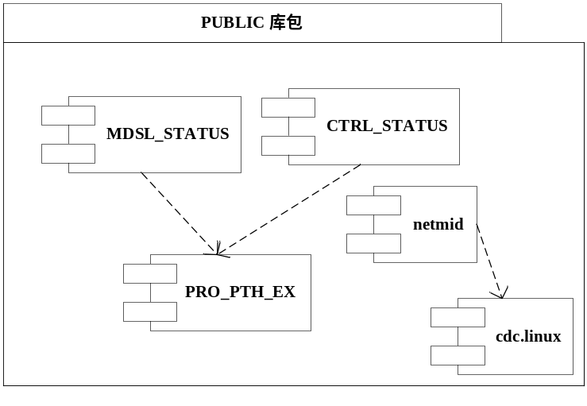
图8.2 public库包部署图
其中netmid为为网络传输中间件，系现有组件。cdc.linx为分布式共享中间件，为现有组件。.........

运行目录结构
[描述系统运行所涉及的程序、配置文件、其它数据文件的目录结构，如bin、resource、public。]

性能设计
[描述为了达到需求中规定的性能要求而进行的特殊设计和专门的处理方法。]

系统出错处理设计

出错信息
[描述各种可能的出错或故障情况出现时，系统输出信息的形式、含意及处理方法。如：进程退出后，监控席变红显示、显示错误信息等；哪些主要错误，要进行哪些提示。]

补救措施
[说明故障出现后可能采取的变通措施，包括：
a．后备技术说明准备采用的后备技术，当原始系统数据万一丢失时启用的副本的建立和启动的技术，例如周期性地把磁盘信息记录到磁带上去就是对于磁盘媒体的一种后备技术；
b．降效技术说明准备采用的后备技术，使用另一个效率稍低的系统或方法来求得所需结果的某些部分，例如一个自动系统的降效技术可以是手工操作和数据的人工记录；
c．恢复及再启动技术说明将使用的恢复再启动技术，使软件从故障点恢复执行或使软件从头开始重新运行的方法。
如降级处理、自动重启等。]

系统维护设计
[描述为了系统维护的方便而在程序内部设计中作出的安排，包括在程序中专门安排用于系统的检查与维护的检测点和专用模块。如：内部调试信息，调试记录数据文件，远程维护等。]

错误处理设计
[描述为了系统运行的稳定、可靠和维护方面的考虑，系统应专门考虑的方面，专门设计的出错处理模块。主要包括：
a. 专门的错误处理模块；
b. 系统的日志记录；
c. 软件应捕获的错误，并采取的错误转移处理措施等。]

开发环境
[列出以下内容，并作出概要的说明：编辑器、编译环境、配置管理工具；源代码的目录结构等。]

编辑器
非界面程序使用windows下的source insight编辑.
界面程序使用Qt Creater 2.0.1编辑.

编译环境
操作系统: windows xp sp3 / redhat (2.6)
编译器: gcc 4.5.1
SDK: qt-4.7.1

配置管理工具
配置管理工具使用Firefly.

源代码目录
各进程的源代码存于各进程单独的目录中.其中头文件存放于进程目录下的include目录中,源文件存放于进程目录下的source目录中,makefile存放于进程目录下的linux中.工程文件存放于各进程根目录下.公用库头文件放在public/include下对应的模块目录中.详细目录如图12.1所示:
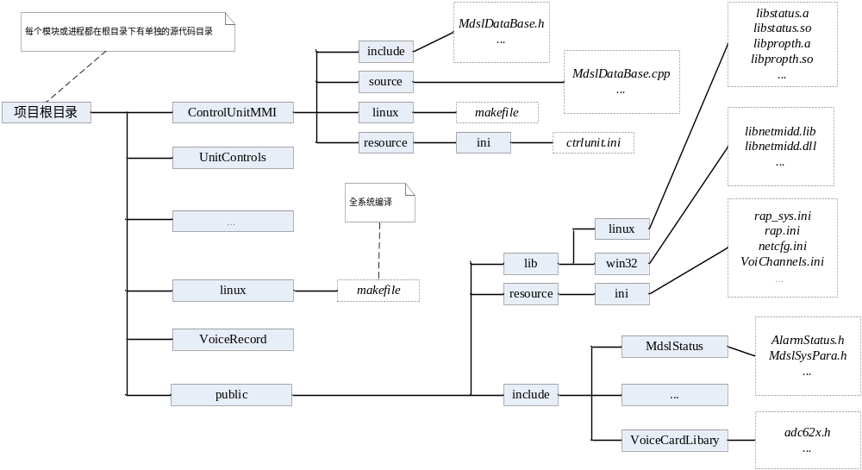
图12.1 源代码目录

尚未解决的问题
[列出系统中尚未解决的，暂未考虑的，今后可能扩展的问题的描述和可能采取的解决方案。如：现无同步的话音、雷达离线工具；未定义的外部接口等。]

